Приложение 1к Приказу № 82-Ө

УТВЕРЖДАЮ
Председатель Республиканского Государственного
учреждения «Государственная комиссия по
сортоиспытанию сельскохозяйственных культур»
____________ Т. Ажгалиев «28» ноября 2019 г

МЕТОДИКА ПРОВЕДЕНИЯ ИСПЫТАНИЙ
НА ОТЛИЧИМОСТЬ, ОДНОРОДНОСТЬ И СТАБИЛЬНОСТЬ

ПОДСОЛНЕЧНИК
(Helianthus annuus L.)
I. Общие рекомендации
Данная методика применима ко всем сортам Helianthus annuus L., включая инбредные линии, гибриды и сорта. Одновременно следует руководствоваться Приказом Министра сельского хозяйства Республики Казахстан от 2 июля 2015 года № 4-2/602. «Об утверждении Правил проведения сортоиспытания сельскохозяйственных растений».

II. Требуемый материал
1. На весь цикл испытания необходим исходный образец: 5000 семян инбредной линии или 1 кг гибрида или сорта.
В случае гибридов необходим дополнительный минимальный образец 5000 семян по каждому компоненту, т.е. для простого гибрида: материнской линии (стерильный аналог линии) и мужской линии (линия восстановитель фертильности). В случае стерильного аналога материнской линии необходимы дополнительные 5000 семян поддерживающей линии (фертильный аналог материнской линии).
2. Семена должны соответствовать по посевным качествам семенам I класса ГОСТ.
3. Семена не должны быть обработаны ядохимикатами, если на то нет разрешения или требования Госкомиссии. Если семена были обработаны, то необходимо дать подробное описание обработки.
4. Заявитель, высылающий семена растения из другой страны, должен полностью соблюдать все таможенные правила.

III. Проведение испытаний
1. Полевые опыты проводят в одном месте, в условиях, обеспечивающих нормальное развитие культуры, в течение двух независимых вегетационных периодов. Если в данном месте не могут быть определены какие-либо важные признаки сорта, он может быть испытан в дополнительном месте. При необходимости продолжают испытание третий год.
2. Размер делянок должен быть таким, чтобы при отборе растений или их частей для измерений не наносилось ущерба наблюдениям, которые продолжаются до конца вегетационного периода.
3. Каждое испытание должно включать в общем 40 растений, разделенных на два повторения. Отдельные делянки для наблюдений и измерений могут быть использованы лишь в случае, если они находятся в сходных климатических условиях.
4. Для специальных целей могут быть назначены дополнительные испытания, например, испытания корзиночных рядов.
5. В случае формулы скрещивания гибрида, проверяемой с помощью электрофореза ферментов, испытание должно быть выполнено, по крайней мере, на 10 проростках от каждой инбредной линии. По крайней мере 4 проростка должны быть проанализированы для простого гибрида и 10 проростков - для трехлинейных гибридов. В случае сомнений анализируют дополнительные проростки.
6. Оцениваемый и похожий на него сорта высевают на смежных делянках. В опыте размещают и делянки эталонных сортов.

IV. Методы и наблюдения
1. Признаки, описанные в Главе VII, должны быть использованы в испытании отличимости инбредных линий, гибридов и сортов.
2. Тем не менее, для оценки отличимости гибридов может быть применена система предварительной экспертизы на основе проверки родительских линий, и формула скрещивания может быть установлена согласно рекомендациям:
а) описание родительских линий по методике;
б) проверка оригинальности данных родительских линий в сравнении с эталонной коллекцией на основе признаков, указанных в Главе VII с целью проверки самых похожих инбредных линий;
в) проверка оригинальности формулы скрещивания гибрида в сравнении с общеизвестными гибридами, учитывая самые похожие инбредные линии;
г) определение отличимости гибридов с близкой формулой скрещивания.
3. Все наблюдения для оценки отличимости и однородности, включая электрофоретические признаки, если они есть, проводят, по крайней мере, на 40 растениях или частях, взятых от каждого из 40 растений в каждом месте испытания и периоде выращивания.
4. Все наблюдения проводят на главном стебле.
5. Все наблюдения на листе проводят на полностью развитых листьях на 2/3 высоты растения, после стадии бутонизации, но перед стадией цветения. Бутон должен достигнуть размера примерно 5 см.
6. Для оценки однородности инбредных линий используют популяционный стандарт 2% при доверительной вероятности не менее 95%. Кроме того, тот же популяционный стандарт с той же доверительной вероятностью используют для оценки однородности относительно ауткроссинга и изогенных мужских фертильных растений в мужской стерильной линии. Для оценки однородности простых гибридов используют популяционный стандарт 5% при доверительной вероятности не менее 95%. Для трехлинейных гибридов и сортов вариабельность в пределах сорта не должна превышать вариабельности уже известных сопоставимых сортов.

Число нетипичных растений допустимых для различных случаев и размеров образца

Образцы | Нетипичные | Количество наблюдаемых растений | Количество допустимых нетипичных растений
Мужская стерильная линия1 (популяционный стандарт: 2% при доверительной вероятности 95%) | ауткроссинг и изогенные фертильные растения | 19-41 | 2
 | ауткроссинг и изогенные фертильные растения | 42-69 | 3
 | ауткроссинг и изогенные фертильные растения | 70-99 | 4
 | ауткроссинг и изогенные фертильные растения | 100-131 | 5
 | другие  нетипичные | 19-41 | 2
 | другие  нетипичные | 42-69 | 3
 | другие  нетипичные | 70-99 | 4
 | другие  нетипичные | 100-131 | 5
Мужская фертильная инбредная линия (популяционный стандарт: 2% при доверительной вероятности 95%) | все типы  нетипичных | 19-41 | 2
 | все типы  нетипичных | 42-69 | 3
 | все типы  нетипичных | 70-99 | 4
 | все типы  нетипичных | 100-131 | 5
Простой гибрид (популяционный стандарт: 5% при доверительной вероятности 95%) | все типы  нетипичных | 17-28 | 3
 | все типы  нетипичных | 29-40 | 4
 | все типы  нетипичных | 41-53 | 5
 | все типы  нетипичных | 54-67 | 6
 | все типы  нетипичных | 68-81 | 7
 | все типы  нетипичных | 82-95 | 8
 | все типы  нетипичных | 96-110 | 9
 | все типы  нетипичных | 111-125 | 10

7. Если электрофорез ферментов используют для испытания отличимости, должен быть применен тот же самый популяционный стандарт при той же самой доверительной вероятности, как и для других признаков. Все растения в пределах инбредной линии с одним локусом или более локусов гетерозиготности с одной аллелью в каждом локусе, исходящем от инбредной линии (например, АХ), должен рассматриваться ауткроссингом. Все другие случаи гетерозиготности должны рассматриваться как нетипичные, так же как в случае, когда присутствует одна чужая аллель в одном локусе с гомозиготным статусом.

V. Группирование сортов
1. Сорта в опыте должны быть разбиты на группы для облегчения оценки на отличимость. Для группировки используют такие показатели, которые, исходя из практического опыта, не варьируют или варьируют незначительно в пределах сорта и их варьирование в пределах коллекции распределено равномерно.
2. В первую очередь сорта должны быть разделены на инбредные линии и другие сорта. Внутри каждой группы рекомендуется использовать для группирования сортов следующие признаки:
1) лист: зеленая окраска (признак 4);
2) лист: пузырчатость (признак 5);
3) время цветения (признак 14);
4) растение: высота (при созревании) (признак 28);
5) растение: ветвление (исключая ветвление, обусловленное влиянием окружающей среды) (признак 29);
6) семянка: краевые полоски (признак 39);
7) семянка: полоски между краями (признак 40).

VI. Признаки и обозначения
Признаки, используемые для оценки отличимости, однородности и стабильности, и степени их выраженности приведены в таблице VII. Отметка (*) указывает на то, что данный признак следует отмечать каждый вегетационный период для оценки всех сортов и всегда включать в описание сорта, за исключением случаев, когда степень выраженности предыдущего признака указывает на его отсутствие или когда условия окружающей среды делают это невозможным. Отметка (+) означает, что описание признака сопровождается в методике дополнительными объяснениями и (или) иллюстрациями. Оптимальная стадия развития для оценки каждого признака обозначена номером в третьей колонке. Стадии развития описаны в конце Главы VIII.
Значениям выраженности признака даны индексы (1 - 9) для электронной обработки результатов. По большинству значений выраженности признаков указаны эталонные сорта.

VII. Таблица признаков

Признак |  | Стадия учета | Индекс | Степень выраженности | Сорт-эталон
1. | Гипокотиль: антоциановая окраска | А2 | 1 | отсутствует | Сочинский, Жайдарман
1. | Гипокотиль: антоциановая окраска | А2 | 9 | имеется
2. | Гипокотиль: интенсивность антоциановой окраски | А2 | 3 | слабая
2. | Гипокотиль: интенсивность антоциановой окраски | А2 | 5 | средняя
2. | Гипокотиль: интенсивность антоциановой окраски | А2 | 7 | сильная
3. (*) | Лист: размер | Е4 | 3 | мелкий
3. (*) | Лист: размер | Е4 | 5 | среднего размера | Сочинский, Жайдарман
3. (*) | Лист: размер | Е4 | 7 | крупный
4. (*) | Лист: зеленая окраска | Е4 | 3 | светлая
4. (*) | Лист: зеленая окраска | Е4 | 5 | средняя | Сочинский, Жайдарман
4. (*) | Лист: зеленая окраска | Е4 | 7 | темная
5. (*) | Лист: пузырчатость | Е4 | 1 | отсутствует или очень слабая
5. (*) | Лист: пузырчатость | Е4 | 3 | слабая | Сочинский, Жайдарман
5. (*) | Лист: пузырчатость | Е4 | 5 | средняя
5. (*) | Лист: пузырчатость | Е4 | 7 | сильная
6. (*) (+) | Лист: зубчатость | Е4 | 1 | единичная или очень мелкая
6. (*) (+) | Лист: зубчатость | Е4 | 3 | мелкая
6. (*) (+) | Лист: зубчатость | Е4 | 5 | средняя | Сочинский, Жайдарман
6. (*) (+) | Лист: зубчатость | Е4 | 7 | крупная
6. (*) (+) | Лист: зубчатость | Е4 | 9 | очень крупная
7. (+) | Лист: форма поперечного сечения | Е4 | 1 | сильновогнутый
7. (+) | Лист: форма поперечного сечения | Е4 | 2 | вогнутый | Сочинский, Жайдарман
7. (+) | Лист: форма поперечного сечения | Е4 | 3 | плоский
7. (+) | Лист: форма поперечного сечения | Е4 | 4 | выпуклый
7. (+) | Лист: форма поперечного сечения | Е4 | 5 | сильновыпуклый
8. (+) | Лист: форма верхушки | Е4 | 1 | ланцетовидная
8. (+) | Лист: форма верхушки | Е4 | 2 | от ланцетовидной до узкотреугольной
8. (+) | Лист: форма верхушки | Е4 | 3 | узко-треугольная
8. (+) | Лист: форма верхушки | Е4 | 4 | от узкотреугольной до широкотреугольной
8. (+) | Лист: форма верхушки | Е4 | 5 | широкотреугольная | Сочинский, Жайдарман
8. (+) | Лист: форма верхушки | Е4 | 6 | от широкотреугольной до остроконечной
8. (+) | Лист: форма верхушки | Е4 | 7 | от широкотреугольной до округлой
8. (+) | Лист: форма верхушки | Е4 | 8 | остроконечная
8. (+) | Лист: форма верхушки | Е4 | 9 | округлая
9. (*) (+) | Лист: размер ушек | Е4 | 1 | отсутствуют или очень маленькие
9. (*) (+) | Лист: размер ушек | Е4 | 3 | маленькие
9. (*) (+) | Лист: размер ушек | Е4 | 5 | среднего размера | Сочинский, Жайдарман
9. (*) (+) | Лист: размер ушек | Е4 | 7 | большие
9. (*) (+) | Лист: размер ушек | Е4 | 9 | очень большие
10. (+) | Лист: боковые крыльевидные сегменты | Е4 | 1 | отсутствуют или очень слабо выражены | Жайдарман
10. (+) | Лист: боковые крыльевидные сегменты | Е4 | 2 | слабо выражены
10. (+) | Лист: боковые крыльевидные сегменты | Е4 | 3 | сильно выражены | Сочинский
11. (*) (+) | Лист: угол между самыми нижними боковыми жилками | Е4 | 1 | острый
11. (*) (+) | Лист: угол между самыми нижними боковыми жилками | Е4 | 2 | прямой или почти прямой | Сочинский, Жайдарман
11. (*) (+) | Лист: угол между самыми нижними боковыми жилками | Е4 | 3 | тупой
12. (+) | Лист: высота кончика пластинки относительно прикрепления черешка (на 2/3 высоты растения) | Е4 | 3 | низкая (ниже)
12. (+) |  | Е4 | 5 | средняя (на одном уровне) | Сочинский
12. (+) |  | Е4 | 7 | высокая (выше) | Жайдарман
13. | Стебель: опушение в верхней части (последние 5 см) | F1 | 1 | отсутствует или очень слабое
13. | Стебель: опушение в верхней части (последние 5 см) | F1 | 3 | слабое
13. | Стебель: опушение в верхней части (последние 5 см) | F1 | 5 | среднее
13. | Стебель: опушение в верхней части (последние 5 см) | F1 | 7 | сильное | Сочинский, Жайдарман
13. | Стебель: опушение в верхней части (последние 5 см) | F1 | 9 | очень сильное
14. (*) (+) | Время цветения |  | 1 | очень раннее | Сочинский
14. (*) (+) | Время цветения |  | 3 | раннее
14. (*) (+) | Время цветения |  | 5 | среднее | Жайдарман
14. (*) (+) | Время цветения |  | 7 | позднее
14. (*) (+) | Время цветения |  | 9 | очень позднее
15. | Язычковые цветки: плотность | F3.2 | 3 | рыхлые
15. | Язычковые цветки: плотность | F3.2 | 5 | средней плотности | Сочинский, Жайдарман
15. | Язычковые цветки: плотность | F3.2 | 7 | плотные
16. (+) | Язычковый цветок: форма | F3.2 | 1 | веретенообразный | Жайдарман
16. (+) | Язычковый цветок: форма | F3.2 | 2 | узкояйцевидный | Сочинский
16. (+) | Язычковый цветок: форма | F3.2 | 3 | широкояйцевидный
16. (+) | Язычковый цветок: форма | F3.2 | 4 | округлый
17. | Язычковый цветок: расположение (положение в пространстве) | F3.2 | 1 | плоское (в одной плоскости)
17. | Язычковый цветок: расположение (положение в пространстве) | F3.2 | 2 | скручен вдоль продольной оси | Сочинский, Жайдарман
17. | Язычковый цветок: расположение (положение в пространстве) | F3.2 | 3 | волнистое
17. | Язычковый цветок: расположение (положение в пространстве) | F3.2 | 4 | сильно изогнутое к обратной стороне корзинки
18. | Язычковый цветок: длина | F3.2 | 3 | короткий
18. | Язычковый цветок: длина | F3.2 | 5 | средней длины
18. | Язычковый цветок: длина | F3.2 | 7 | длинный | Сочинский, Жайдарман
19. (*) | Язычковый цветок: окраска | F3.2 | 1 | желтовато-белый
19. (*) | Язычковый цветок: окраска | F3.2 | 2 | светло-желтый
19. (*) | Язычковый цветок: окраска | F3.2 | 3 | желтый | Сочинский, Жайдарман
19. (*) | Язычковый цветок: окраска | F3.2 | 4 | оранжево-желтый
19. (*) | Язычковый цветок: окраска | F3.2 | 5 | оранжевый
19. (*) | Язычковый цветок: окраска | F3.2 | 6 | пурпурный
19. (*) | Язычковый цветок: окраска | F3.2 | 7 | красно-коричневый
19. (*) | Язычковый цветок: окраска | F3.2 | 8 | многоцветный
20. | Трубчатый цветок: окраска | F3.2 | 1 | желтый | Сочинский, Жайдарман
20. | Трубчатый цветок: окраска | F3.2 | 2 | оранжевый
20. | Трубчатый цветок: окраска | F3.2 | 3 | пурпурный
21. (+) | Трубчатый цветок: антоциановая окраска рыльца | F3.2 | 1 | отсутствует | Жайдарман
21. (+) | Трубчатый цветок: антоциановая окраска рыльца | F3.2 | 9 | имеется | Сочинский
22. (+) | Трубчатый цветок: интенсивность антоциановой окраски | F3.2 | 3 | слабая
22. (+) | Трубчатый цветок: интенсивность антоциановой окраски | F3.2 | 5 | средняя | Сочинский
22. (+) | Трубчатый цветок: интенсивность антоциановой окраски | F3.2 | 7 | сильная
23. | Трубчатый цветок: образование пыльцы | F3.2 | 1 | отсутствует
23. | Трубчатый цветок: образование пыльцы | F3.2 | 9 | имеется | Сочинский, Жайдарман
24. (+) | Листочек обертки: форма | F3.2 | 1 | явно удлиненный | Сочинский, Жайдарман
24. (+) | Листочек обертки: форма | F3.2 | 2 | не явно удлиненный и не явно округлый
24. (+) | Листочек обертки: форма | F3.2 | 3 | явно округлый
25. (+) | Листочек обертки: длина кончика | F3.2 | 3 | короткий
25. (+) | Листочек обертки: длина кончика | F3.2 | 5 | средней длины | Сочинский, Жайдарман
25. (+) | Листочек обертки: длина кончика | F3.2 | 7 | длинный
25. (+) | Листочек обертки: длина кончика | F3.2 | 9 | очень длинный
26. | Листочек обертки: зеленая окраска внешней стороны | F3.2 | 3 | светлая
26. | Листочек обертки: зеленая окраска внешней стороны | F3.2 | 5 | средняя | Жайдарман
26. | Листочек обертки: зеленая окраска внешней стороны | F3.2 | 7 | темная | Сочинский
27. | Листочек обертки: положение по отношению к корзинке | М0 | 1 | не охватывает или очень слабо охватывает
27. | Листочек обертки: положение по отношению к корзинке | М0 | 2 | слабо охватывает
27. | Листочек обертки: положение по отношению к корзинке | М0 | 3 | сильно охватывает | Сочинский, Жайдарман
28. (*) (+) | Растение: высота (при созревании) | М0 | 1 | очень низкое
28. (*) (+) | Растение: высота (при созревании) | М0 | 3 | низкое
28. (*) (+) | Растение: высота (при созревании) | М0 | 5 | средней высоты | Сочинский, Жайдарман
28. (*) (+) | Растение: высота (при созревании) | М0 | 7 | высокое
29. (*) | Растение: ветвление (исключая ветвление, обусловленное влиянием окружающей среды) | М0-М2 | 1 | отсутствует | Сочинский, Жайдарман
29. (*) |  | М0-М2 | 9 | имеется
30. (*) (+) | Растение: тип ветвления (как для 29) | М0-М2 | 1 | только у основания
30. (*) (+) | Растение: тип ветвления (как для 29) | М0-М2 | 2 | преимущественно у основания
30. (*) (+) | Растение: тип ветвления (как для 29) | М0-М2 | 3 | полностью ветвистое
30. (*) (+) | Растение: тип ветвления (как для 29) | М0-М2 | 4 | преимущественно верхушечное
30. (*) (+) | Растение: тип ветвления (как для 29) | М0-М2 | 5 | только верхушечное
31. | Растение: естественное положение наивысшей боковой корзинки к центральной корзинке | М0-М2 | 1 | ниже
31. |  | М0-М2 | 2 | на одном уровне
31. |  | М0-М2 | 3 | выше
32. (*) (+) | Корзинка: положение | М3 | 1 | горизонтальная
32. (*) (+) | Корзинка: положение | М3 | 2 | наклоненная
32. (*) (+) | Корзинка: положение | М3 | 3 | вертикальная
32. (*) (+) | Корзинка: положение | М3 | 4 | полуповернутая вниз с прямым стеблем
32. (*) (+) | Корзинка: положение | М3 | 5 | полуповернутая вниз с изогнутым стеблем | Сочинский
32. (*) (+) | Корзинка: положение | М3 | 6 | повернутая вниз с прямым стеблем | Жайдарман
32. (*) (+) | Корзинка: положение | М3 | 7 | повернутая вниз с изогнутым стеблем
32. (*) (+) | Корзинка: положение | М3 | 8 | повернутая вниз с сильноизогнутым стеблем
32. (*) (+) | Корзинка: положение | М3 | 9 | Обратно вывернутая
33. (*) | Корзинка: размер | М3 | 3 | маленькая
33. (*) | Корзинка: размер | М3 | 5 | среднего размера | Сочинский, Жайдарман
33. (*) | Корзинка: размер | М3 | 7 | большая
34. (*) (+) | Корзинка: форма семенной стороны | М3 | 1 | сильновогнутая
34. (*) (+) | Корзинка: форма семенной стороны | М3 | 2 | слабовогнутая
34. (*) (+) | Корзинка: форма семенной стороны | М3 | 3 | плоская | Сочинский
34. (*) (+) | Корзинка: форма семенной стороны | М3 | 4 | слабовыпуклая | Жайдарман
34. (*) (+) | Корзинка: форма семенной стороны | М3 | 5 | сильновыпуклая
34. (*) (+) | Корзинка: форма семенной стороны | М3 | 6 | деформированная
35. | Семянка: размер | М4 | 3 | маленькая
35. | Семянка: размер | М4 | 5 | среднего размера | Сочинский, Жайдарман
35. | Семянка: размер | М4 | 7 | большая
35. | Семянка: размер | М4 | 9 | очень большая
36. (*) (+) | Семянка: форма | М4 | 1 | удлиненная
36. (*) (+) | Семянка: форма | М4 | 2 | узкояйцевидная | Сочинский, Жайдарман
36. (*) (+) | Семянка: форма | М4 | 3 | широкояйцевидная
36. (*) (+) | Семянка: форма | М4 | 4 | округлая
37. | Семянка: толщина относительно ширины | М4 | 3 | тонкая
37. | Семянка: толщина относительно ширины | М4 | 5 | средней толщины | Сочинский, Жайдарман
37. | Семянка: толщина относительно ширины | М4 | 7 | толстая
38. (*) (+) | Семянка: основная окраска | М4 | 1 | белая
38. (*) (+) | Семянка: основная окраска | М4 | 2 | беловато-серая
38. (*) (+) | Семянка: основная окраска | М4 | 3 | серая
38. (*) (+) | Семянка: основная окраска | М4 | 4 | светло-коричневая
38. (*) (+) | Семянка: основная окраска | М4 | 5 | коричневая
38. (*) (+) | Семянка: основная окраска | М4 | 6 | темно-коричневая
38. (*) (+) | Семянка: основная окраска | М4 | 7 | черная | Сочинский, Жайдарман
38. (*) (+) | Семянка: основная окраска | М4 | 8 | пурпурная
39. (*) (+) | Семянка: краевые полоски | М4 | 1 | отсутствуют или очень слабо выражены
39. (*) (+) | Семянка: краевые полоски | М4 | 2 | слабо выражены | Сочинский, Жайдарман
39. (*) (+) | Семянка: краевые полоски | М4 | 3 | сильно выражены
40. (*) (+) | Семянка: полоски между краями | М4 | 1 | отсутствуют или очень слабо выражены
40. (*) (+) | Семянка: полоски между краями | М4 | 2 | слабо выражены | Сочинский, Жайдарман
40. (*) (+) | Семянка: полоски между краями | М4 | 3 | сильно выражены
41. | Семянка: окраска полосок | М4 | 1 | белые
41. | Семянка: окраска полосок | М4 | 2 | серые | Сочинский, Жайдарман
41. | Семянка: окраска полосок | М4 | 3 | коричневые
41. | Семянка: окраска полосок | М4 | 4 | черные
42. | Семянка: пятна на семенной кожуре | М4 | 1 | отсутствует | Сочинский, Жайдарман
42. | Семянка: пятна на семенной кожуре | М4 | 9 | имеется

VIII. Объяснения и методы проведения учетов
К 6. Лист: зубчатость
1 | 3 | 5 | 7 | 9
единичная или очень мелкая | мелкая | средняя | крупная | очень крупная
К 7. Лист: форма поперечного сечения (через середину листа)
поперечное сечение | 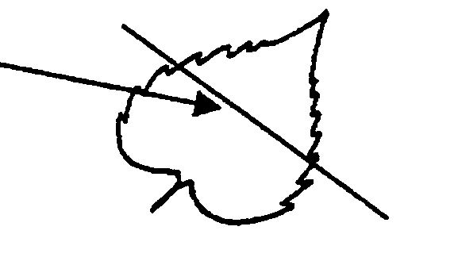
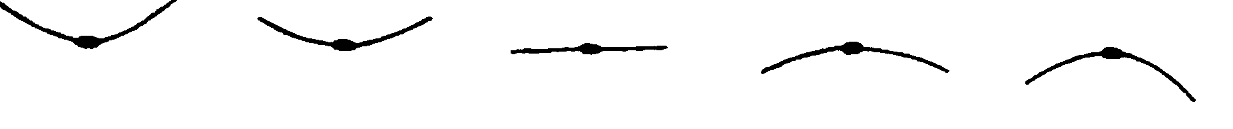
1 | 2 | 3 | 4 | 5
сильновогнутый | вогнутый | плоский | выгнутый | сильно выгнутый

К 8. Лист: форма верхушки
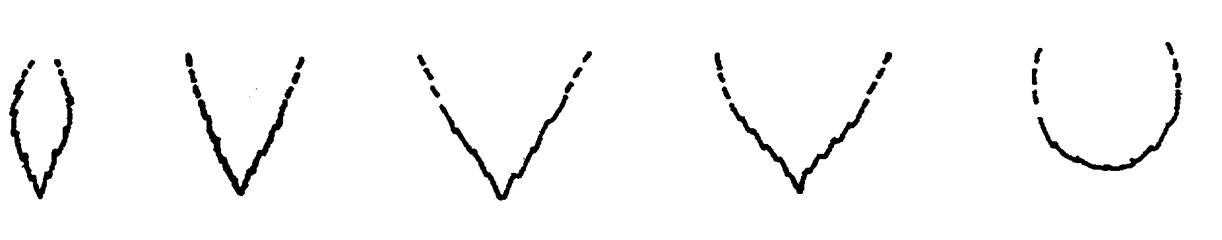
1 | 3 | 5 | 8 | 9
ланцето-видная | узко-треугольная | широко-треугольная | остроконечная | округлая

К 9. Лист: размер ушек
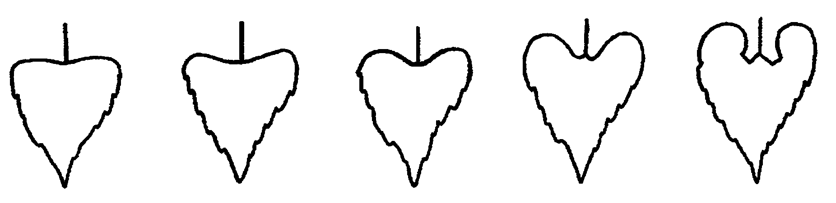
1 | 3 | 5 | 7 | 9
отсутствуют или очень маленькие | маленькие | средние | большие | очень большие
К 10. Лист: боковые крыльевидные сегменты (паренхима при основании боковых жилок)
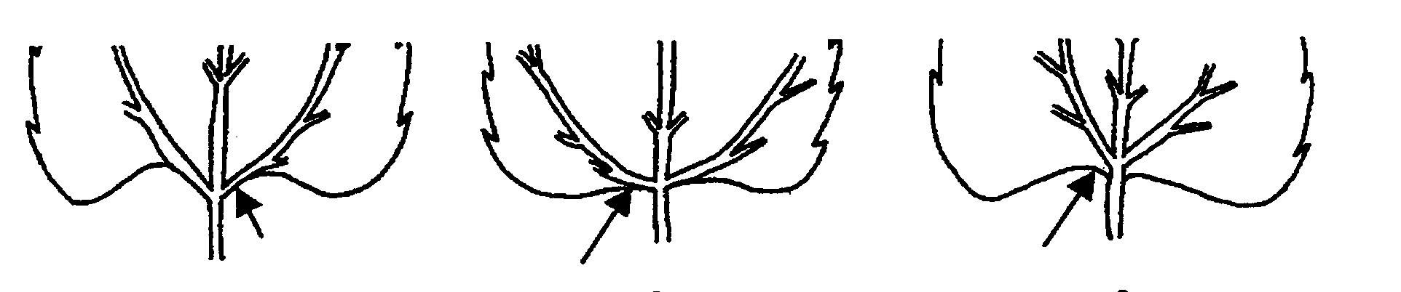
1 | 2 | 3
отсутствуют или очень слабо выражены | слабо выражены | сильно выражены
К 11. Лист: угол между самыми нижними боковыми жилками
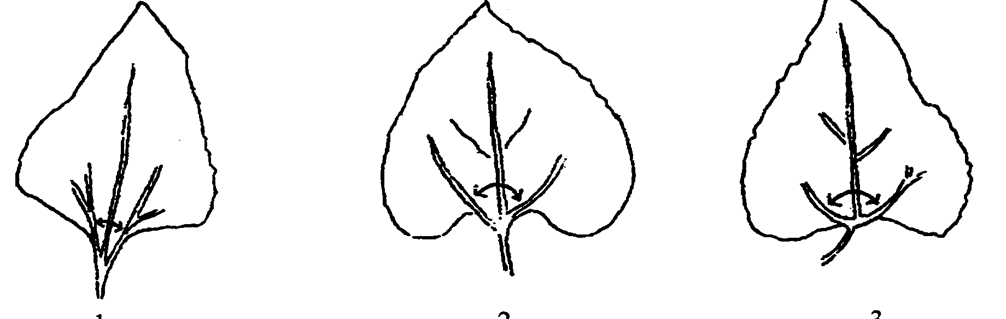
1 | 2 | 3
острый | прямой или почти прямой | тупой
К 12. Лист: высота кончика пластинки относительно прикрепления черешка
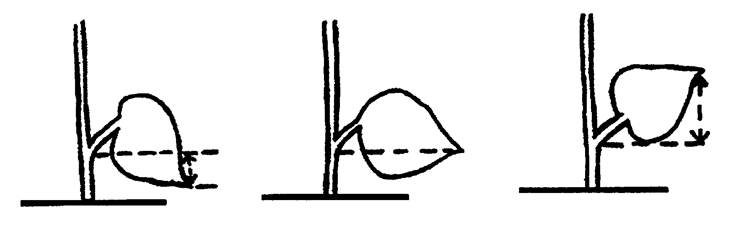
3 | 5 | 7
низкая (ниже) | средняя (на одном уровне) | высокая (выше)
К 14. Время цветения
Время цветения определяют, когда 50% растений в цвету. Растение считают цветущим, если видно не менее одного вертикального и окрашенного язычкового цветка.

К 16. Язычковый цветок: форма
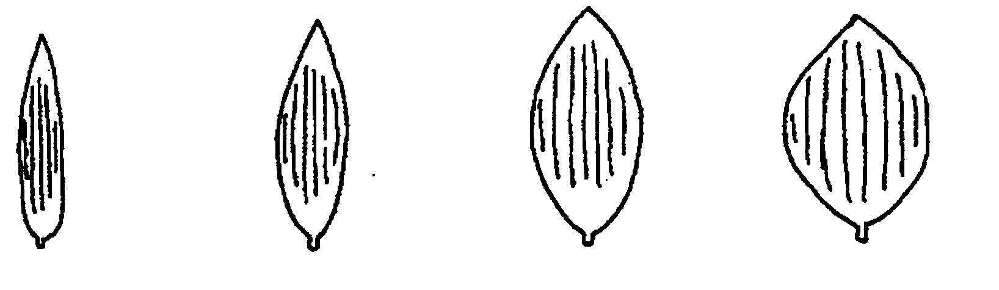
1 | 2 | 3 | 4
веретенообразный | узкояйцевидный | широкояйцевидный | округлый
К 21 и 22. Трубчатый цветок: антоциановая окраска рыльца
Антоциановую окраску определяют на рыльце центральной трети корзинки непосредственно после появления пыльцы на верхушке пыльников.
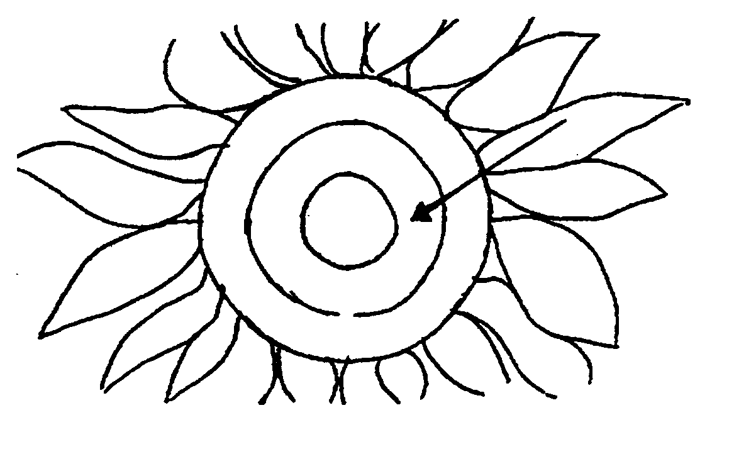
К 24. Листочек обертки: форма
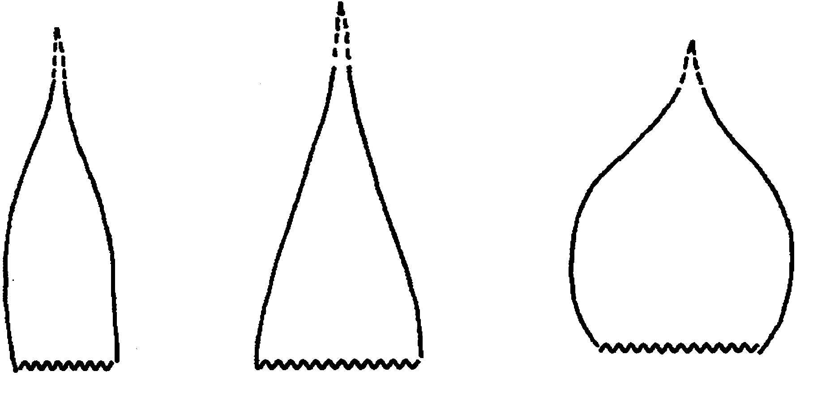
1 | 2 | 3
явно удлиненный | не явно удлиненный и не явно округлый | явно округлый
К 25. Листочек обертки: длина кончика
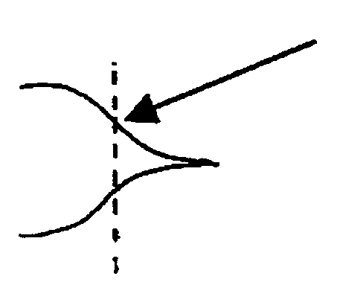 | Кончик начинается там, где изменяется направление изгиба

К 28. Растение: высота
В различных условиях окружающей среды необходимы отдельные градации для линий, гибридов и сортов.

К 30. Растение: тип ветвления (исключая ветвление, обусловленное влиянием окружающей среды)
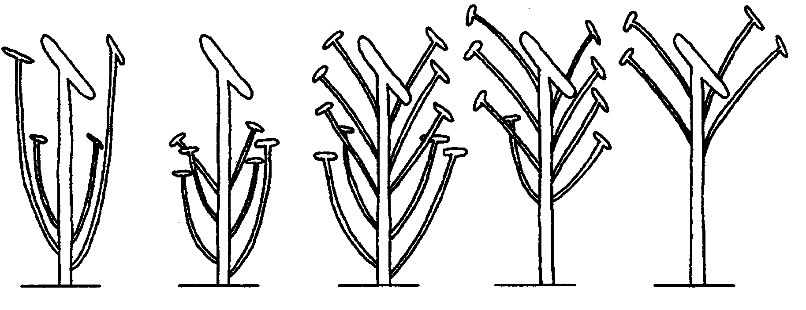
1 | 2 | 3 | 4 | 5
только  у основания | преимущественно у основания | полностью  ветвистое | преимущественно верхушечное | только  верхушечное
К 32. Корзинка: положение
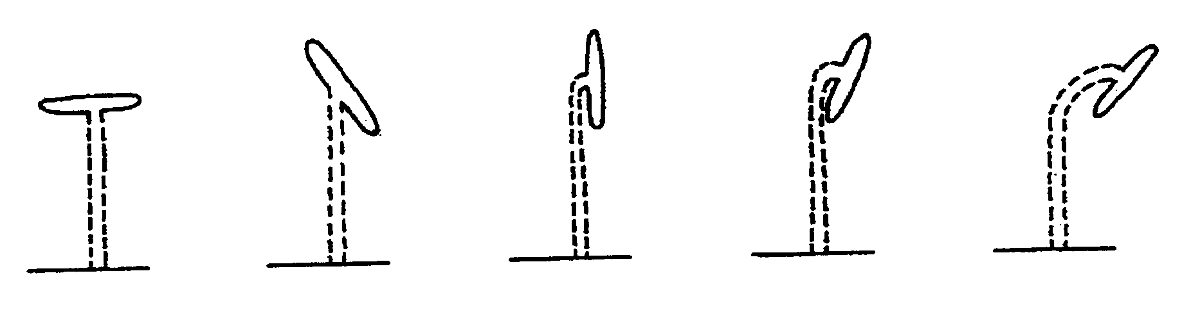
1 | 2 | 3 | 4 | 5
горизонтальная | наклоненная | вертикальная | полуповернутая вниз с прямым стеблем | полуповернутая вниз с изогнутым стеблем
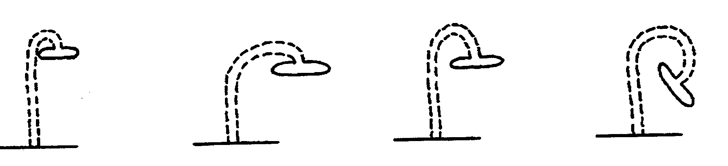
6 | 7 | 8 | 9
повернутая вниз с прямым стеблем | повернутая вниз с изогнутым стеблем | повернутая вниз с сильно изогнутым стеблем | обратновывернутая
К 34. Корзинка: форма семенной стороны

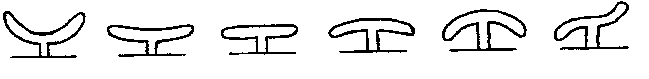
1 | 2 | 3 | 4 | 5 | 6
сильновогнутая | слабовогнутая | плоская | слабовыпуклая | сильновыпуклая | деформированная
К 36. Семянка: форма


1 | 2 | 3 | 4
удлиненная | узко яйцевидная | широкояйцевидная | округлая
К 38. Семянка: основная окраска
Основная окраска семянки та, которая занимает самую большую площадь. В случае сомнений, какая окраска имеет наибольшую площадь, за основную следует принять самую темную.

К 39 и 40. Семянка: полоски
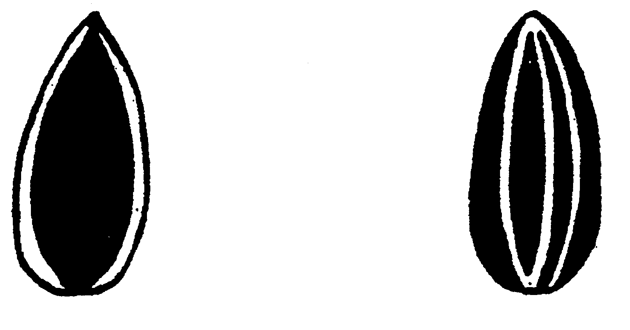
краевые полоски | полоски между краями
Стадии роста подсолнечника
(стадия достигнута, когда ее показывают 50% растений)
Прорастание – Развертывание (А) Вегетативная фаза (В)
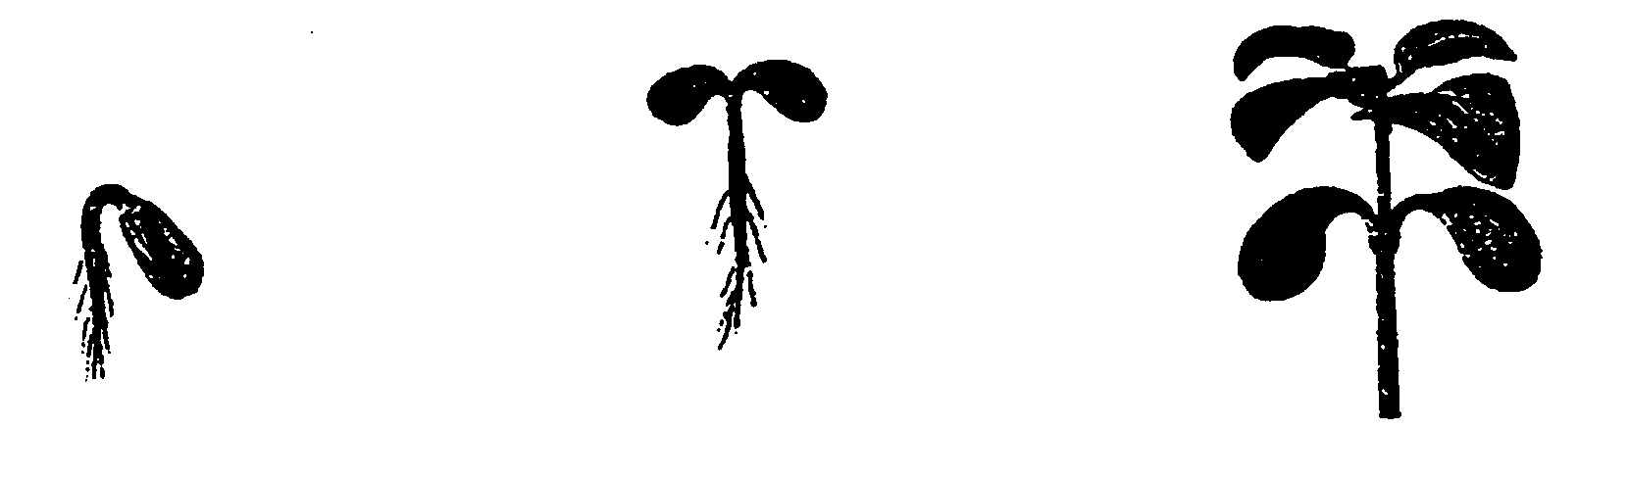
А1 | А2 | В3 - В4
Появление гипокотиля в виде петли. | Развертывание семядолей и видна первая пара листьев. | Появляется вторая пара супротивных листьев длиной примерно 4 см.
Фаза цветочного бутона (Е)
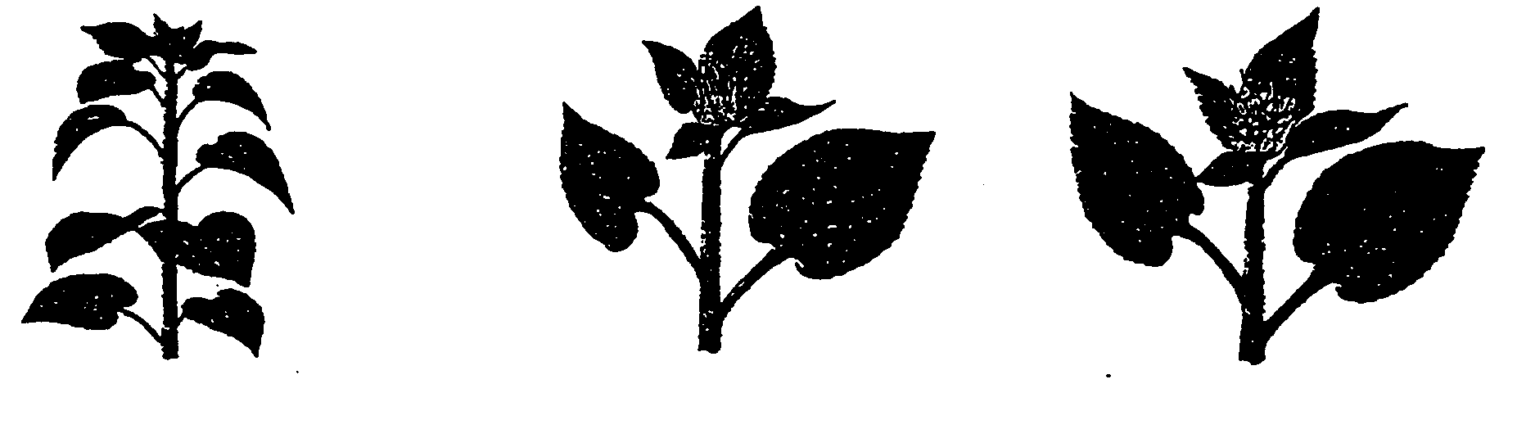
Е1 | Е2 | Е4
Появление цветковой почки, тесно прикрепленной в середине молодых листьев: стадия звездной почки. | Почка отделяется от листовой короны, прицветник явно отличим от листьев. Диаметр изменяется от 0,5 до 2,0 см. | Почка явно свободна от листьев, диаметр изменяется от 5 до 8 см, она остаётся горизонтальной. Одна часть прицветников развернута.
Цветение (F) Созревание (M)
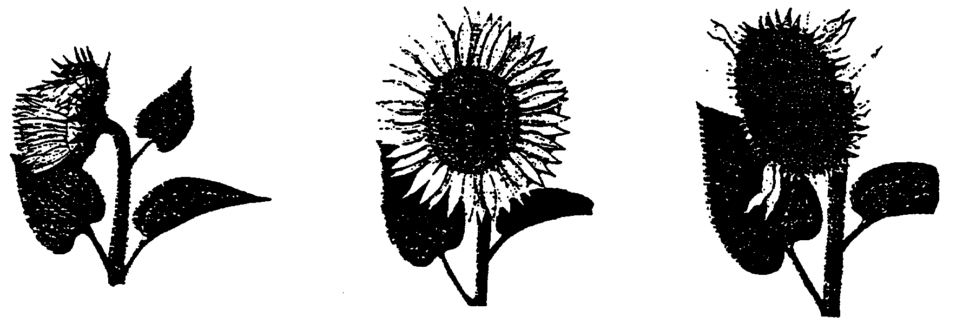
F 1 | F 3.2 | M 0
Цветковая почка изгибается; язычковые цветки за пределами диска. | Три наиболее внешних ряда трубчатых цветков имеют видимые и отделенные пыльники и их развернутые рыльца. | Опадание трубчатых цветков. Задняя часть корзинки все ещё зеленая.

Созревание (M)
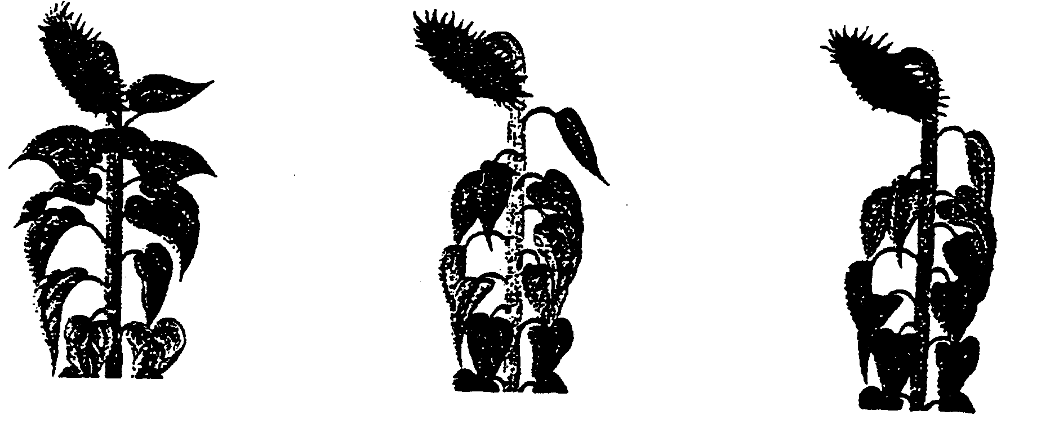
M 2 | M 3 | M 4
Задняя часть корзинки желтая. Прицветники на 3/4 коричневые. Влажность семян примерно от 20 до 25%. | Задняя часть корзинки мраморно-коричневая. Прицветники коричневые. Стебель усыхает. Влажность семян около 15%. | Все органы растения темно-коричневые. Влажность семян около 10%.

IX. Литература
J.F. Miller: “Update on Inheritance of Sunflower Characteristics,” USDA - ARS, Northern Crop Science Laboratory, Fargo, North Dakoto 58105, USA

ASFIS, GEVES, GNIS: “Description des géniteurs et variétés de tournesol”, édition 2000 (English, French, Spanish) ASFIS, 44, rue du Louvre, 75001 Paris, FR

РГУ «Государственная комиссия
по сортоиспытанию
сельскохозяйственных культур» МСХ РК

А Н К Е Т А С О Р Т А

1. Культура Подсолнечник Helianthus annuus L.
(русское название) (латинское название)
2. Заявитель ____________________________________________________________
(имя и адрес)
___________________________________________________________________________________

3. Предлагаемое название сорта ___________________________________________
Селекционный номер ____________________________________________________
4. Образ жизни _________________________________________________________
_______________________________________________________________________
5. Характеристика по происхождению ______________________________________
6. Сведения о происхождении селекционного достижения с указанием метода создания и исходные родительские формы ¹
6.1 Тип материала
(a) инбредная линия
- стерильный аналог материнской линии [ ]
- линия восстановитель фертильности [ ]
(b) гибрид
- невосстановленный гибрид [ ]
- простой гибрид [ ]
- трехлинейный гибрид [ ]
(c) сорт [ ]
(d) другое (пожалуйста, укажите) [ ]
____________________________________________________________________________________________________________________________________
6.2 Формула (если применимо, по каждому компоненту на отдельном листе должна быть добавлена соответствующая информация по следующим пунктам 7 – 9.4).
Простой гибрид
(..............................) x (...................................)
материнская линия отцовская линия

Трехлинейный гибрид
(....................……………........) x (...................................)
женская родительская линия мужская родительская линия
простой невосстановленный гибрид, использованный в качестве материнского компонента x (......................………....) отцовская родительская линия трехлинейного гибрида
¹ в материалах заявки на выдачу патента на гибрид, кроме информации по гибриду в объеме формы заявления и анкеты с указанием схемы скрещивания, должна содержаться информация по каждому компоненту схемы скрещивания в объеме формы анкеты. При этом у общеизвестных селекционных достижений, являющихся компонентами скрещивания, должны быть сохранены прежние наименования.

NB: В случае использования мужской стерильной системы, укажите название фертильного аналога материнской родительской линии:
__________________________________________________________________
__________________________________________________________________

6.3 Генетика происхождения (должно быть заполнено для каждого компонента в случае гибридов)
Имя компонента Генетика происхождения Линия родства с любым
другим уже известным
компонентом
…. …. ….
… …. ….

6.4 Другая информация ________________________________________________
____________________________________________________________________
7. Признаки сорта. Отметьте в квадратных скобках степень выраженности признаков.

№ | Признак | Степень выраженности | Индекс
 | С 1 по 42 признаки

8. Похожие сорта и отличия от этих сортов
Название похожего (их) сорта(ов) _______________________________________

Название похожего (их) сорта (ов) | №  признака | Признак | Степень выраженности признака
Название похожего (их) сорта (ов) | №  признака | Признак | похожий сорт | сорт-кандидат

9. Дополнительная информация, которая поможет отличить сорт
9.1. Устойчивость к болезням и вредителям
- Ложная мучнистая роса [ ]
(уточните расу)
_____________________________________________________________________
_____________________________________________________________________
- Ржавчина [ ]
- Другие вредители или болезни [ ]
(назовите)
_____________________________________________________________________
_____________________________________________________________________
9.2 Использование
- масло и жмых (брикеты) [ ]
- птицы и непосредственное потребление человеком [ ]
- декоративное [ ]
- другое использование (назовите) [ ]
__________________________________________________________________________________________________________________________________________
9.3 Специальные условия для оценки сорта ______________________________
__________________________________________________________________________________________________________________________________________
9.4 Другая информация ________________________________________________
_____________________________________________________________________
_____________________________________________________________________

Дата "____"_____________________ ______г.
Подпись заявителя ___________________________
М.П.

Использован документ УПОВ TG/81/6 "GUIDELINES FOR THE CONDUCT ОF TESTS FOR DISTINCTNESS, HOMOGENEITY AND STABILITY". Оригинал на английском языке от 05.04.2000.
1 Например, принятый стерильный аналог материнской линии с 2 растениями ауткроссинга и 2 нетипичными для признаков листьев из 40 наблюдаемых растений. С другой стороны, отказано стерильному аналогу материнской линии с 3 нетипичными растениями для признаков из 40 наблюдаемых растениях.

